个 人 简 历
个人基本情况
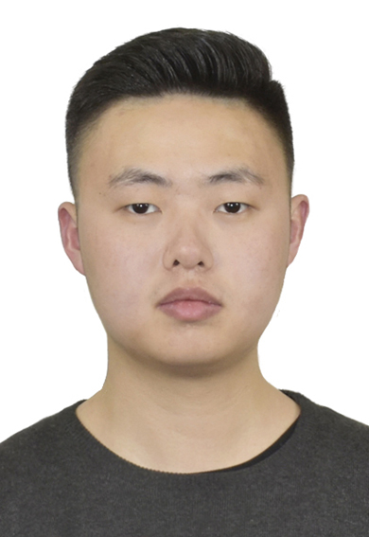
姓 名：张家恒 性别：男
专业：软件工程 出生日期：1998.03.26
户籍：贵州遵义 政治面貌：团员
学历：西南大学(211)/迪肯大学中外合作 本科
联系电话：13372695742 E-Mail：1136397142@qq.com
微 信：13372695742
目标岗位：包括但是不限于各类数据分析，产品经理实习生等相关实习岗位。
相关技能
- 外语能力： 雅思6.0
- 数据库使用能力 使用SQL对数据进行插入，删除，替换等操作。
- 数据分析能力： 使用Spss, Excel, R进行数据分析，处理。
- Office办公能力 熟练使用Word, Excel, PPT.
教育经历（包含科研项目）
2017.9-2019.8 西南大学软件工程本科学习
课程介绍：微积分，线性代数，概率论，离散数学，C, Java, C++，数据库。
机器学习和大数据分析，操作系统，计算机网络，类库与数据结构等。
2019.8-2019.9 美国佛罗里达大学机器人暑期科研
项目描述：用电焊等工具手动拼装价值2000多元的机器人，用C语言编写机器人程序使机器人按照特定的路线运动，同时会用到光线传感器，碰撞传感器等功能。
2020.3-至今 澳大利亚迪肯大学学习
主要课程：团队项目，Android软件开发，Web应用开发
项目经历
2020．5 使用Android studio进行安卓前端开发，编写了单位转化器，费用管理，计时器，新闻，和一个小游戏APP，使用了常见的安卓前端控件。
2020．3-5 和队友一起完成了网课交易平台的和二手交易平台微信小程序，使用Adobe XD负责大部分的页面UI设计，前端开发（页面达二十几个）。
2019．8-9 用电焊，锡，电线等工具手动拼装价值2000多元的机器人，用C语言编写机器人程序使机器人按照特定的路线运动，同时会用到光线传感器，碰撞传感器等功能。
2018．8 用R语言编写程序，利用机器学习的技术，处理美国天气数据，进行数据清理，聚类分析，回归分析。
2018．7 用C#实现 LZW，哈夫曼，自适应哈夫曼算数编码算法。实现图片灰度值，2值化，水平位移，旋转等转换。
2018．5 使用SPSS对2017年成都出租车的流量数据（如某时刻在某地有多少量出租车在运行）进行回归分析，结合分析结果，为成都双流机场出租车安排合适的算法，用来达到游客车的时间最短化和出租车司机经济最大化。
学校和社会实践
2020年1月-2月 在迪肯大学进行为期1个月的志愿者活动
2017年到2018年 西南大学校学生会外联部成员，独自完成联系赞助商，赞助金额3万元。
校学生会优秀成员
2018年到2019年 西南大学健身和绘画协会外联部成员，负责联系赞助商，金额2万余元
2017年11月 在遵义市一中，在500多人的场合为西南大学做宣传
兴趣
关注最新的科技消息，如NLP,CV深度学习，强化学习等。长期关注量子位，CVer等公众号。喜欢健身，长跑，和别人交流学习心得等。从小就关注汽车相关消息，可以说出基本上所有汽车的信息，比如名字，销量，品牌，保值率等。
自我评价
自我评价：为人踏实，开朗善于交流，团队协作能力强；英语能力达标，有较强的动手能力且有较强快速学习能力。敢于面对挑战，有的技术虽然我不会，但是一定会花时间学。

